Navodila za izdelavo kartiranih map v programu QGis

Kazalo

Uvodna navodila 1

Predpriprava delovnega orodja 1

QGis in njegov Python vmesnik 2

Python knjižnjice in njihova uporaba 4

Nalaganje pyton knjižnjic in priprava datotek 4

Programi python 4

Uporaba programov Full version ___ 5

Uporaba programov Interactive version: 9

Izdelava programov z .bat datotekami 11

Za uporabnike sistema Windows 11

Za uporabnike sistema Linux 11

# Uvodna navodila

## Predpriprava delovnega orodja

Program se uporablja za kartiranje radioaktivnosti v Sloveniji in okolici Krškega. Pred samo uporabo programa je potrebna inštalacija programa QGis.

Program lahko najdete na spletni strani <https://www.qgis.org/en/site/forusers/download.html>.

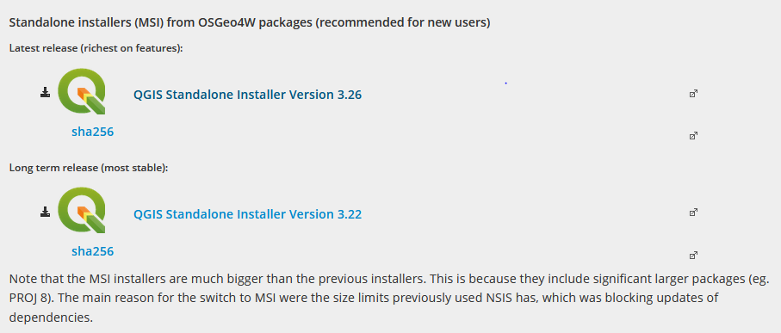

Slika 1: Prikaz QGis povezave za inštalacijo programa QGis

Glede različic programa ni problema, trenutni program pa je napisan za QGIS 3.26.00 (same različice se med seboj bistveno ne razlikujejo, spreminjajo se zgolj paketi, ki jih program uporablja).

Ker QGis podpira uporabo Pythona, se program izvaja v njihovem python vmesniku. Za samo delovanje programa pa je potrebno naložiti še nekaj python knjižnjic in sicer:

* Numpy (v ukazni poziv vtipkate pip install numpy)
* Pandas (v ukazni poziv vtipkate pip install pandas)
* Mycolorpy (v ukazni poziv vtipkate pip install mycolorpy)

Same knjižnice lahko naložite preko ukaznega poziva in sicer z napisom pip install …. Primer nalaganja knjižnice numpy je prikazan spodaj na sliki 1.  
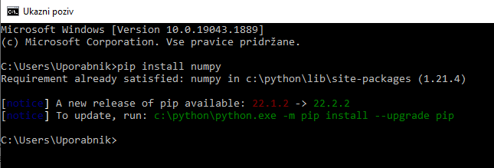

Slika 2: Prikaz nalaganja python knjižnjic

S tem so pripravljeni vsi programi za kartiranje.

## QGis in njegov Python vmesnik

Sam program QGis vsebuje svoj python vmesnik, preko katerega tudi deluje napisan program za kartiranje.

Najprej je potrebno odpreti program QGis, kjer se vam bo odprlo okno, prikazano na spodnji sliki.

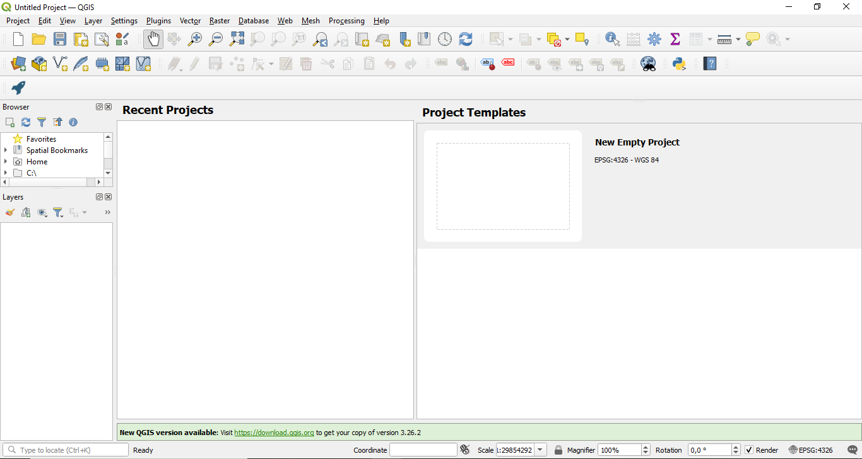

Slika 3: Vhodna stran programa QGIS.

V zgornjem desnem kotu (kot kaže slika 4.) Lahko najdete ikono za Python vmesnik, ki ga uporablja QGis. Če ikona ni prikazana, lahko vmesnik najdete med Plugins --> Python Console ali Ctrl+Alt+P.

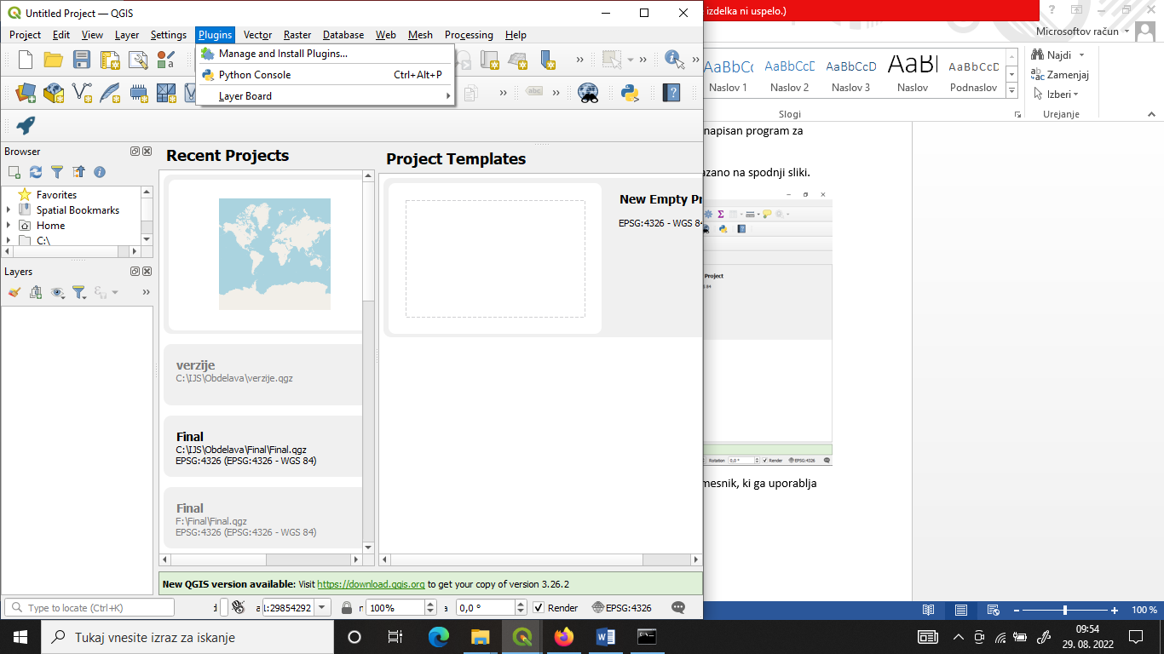

Slika 4: Prikaz, kje lahko najdete vmesnik python.

Ob tem bi se moralo odpreti okno, kot ga prikazuje slika 5. Nato, da boste lahko dostopali in nato pognali dan program, kliknite na ikono Show Editor, ki je na sliki 5. označena z rdečo puščico.

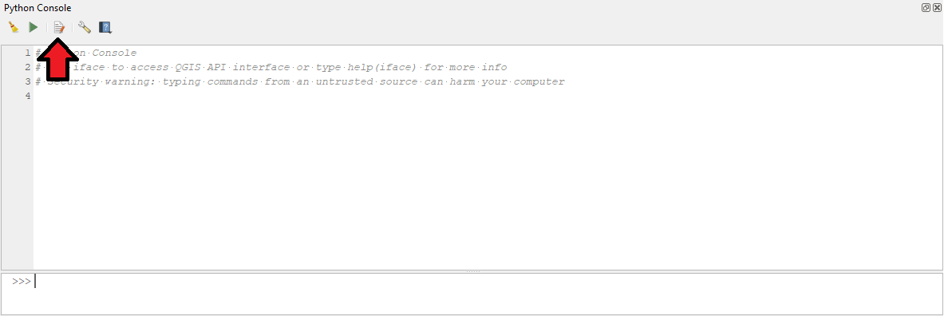

Slika 5: Odpiranje Editorja, kjer se bo poganjalo vse python datoteke.

Nato v Editorju najdete ikono Open Script (kot kaže slika 6.) in poiščete python datoteko, ki bi jo radi odprli.

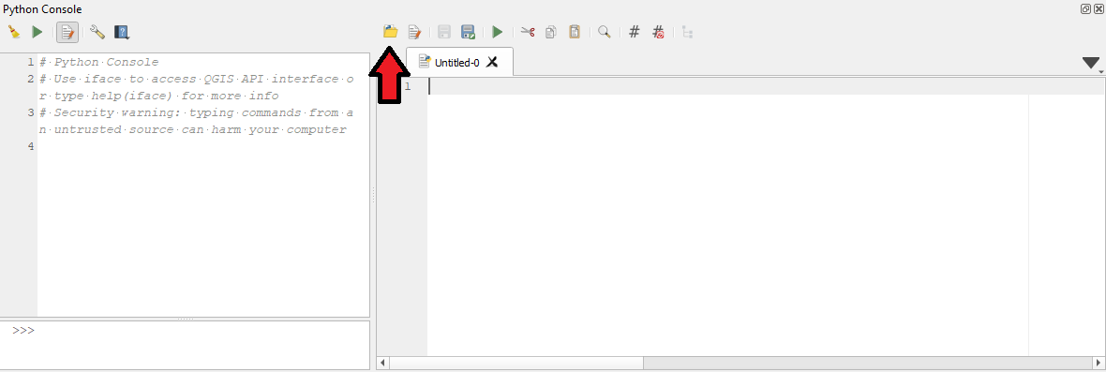

Slika 6: Prikaz odpiranja datotek, ki jih naložite s spletne strani <https://github.com/MaticTonin/Kartiranje-radioaktivnosti>.

Ko bi radi datoteko zagnali, v Editorju pritisnice zeleno puščico (zelena ikona, desno od Open Script). S tem je priprava za delovanje knjižnjic končana.

# Python knjižnjice in njihova uporaba

## Nalaganje pyton knjižnjic in priprava datotek

Vse datoteke, ki ji potrebujete za obdelavo se nahajajo na spletni strani. <https://github.com/MaticTonin/Kartiranje-radioaktivnosti>. Priporočeno (pri določenih primerih zahtevano) je, da se datoteke s podatki in python skripta nahajajo v isti datoteki. Razlog za to je v tem, da program išče po datoteki, kje se nahajajo .csv files.

Podatki, ki so podani, morajo biti tabelirani v .csv formatu, kot prikazano na spodnji sliki (stolpcev je 13):



Slika 7: Prikaz tabele podatkov. Tabela mora biti shranjena kot .csv datoteka in mora vsebovati 13 stolpcev, ločenih kot prikazuje slika.

V primeru, da določenih vrednosti ni, so lahko puščene prazno.

## Programi python

Ko boste naložili datoteko, boste lahko našli več različnih programov, ki so si med seboj različni po uporabi in po izdelavi zemljevida. Za lažje razumevanje, kateri program koristiti v katerem primeru, si lahko pogledamo spodnjo tabelo.

|  |  |  |  |  |  |
| --- | --- | --- | --- | --- | --- |
| Program | Oblika Simbola | Samodejno iskanje podatkov | Dodajanje layerjev | Izdelava layouts | Shranjevanje layouts |
| Full version -dots.py | Pike | Da, ampak podatki morajo biti zbrani v eni datoteki | Ne | Da | Da, Slovenija |
| Full version -squares.py | Kvadratki | Da, ampak podatki morajo biti zbrani v eni datoteki | Ne | Da | Da, Slovenija |
| Full version -grid.py | Poligoni | Da, ampak podatki morajo biti zbrani v eni datoteki | Ne | Da | Da, Slovenija |
| Interactive version | Vse tri, program dopušča izbiro | Po meri, potrebno je vnesti zgolj datoteko, kjer se nahajajo, program dopušča izbiro | Da, program dopušča izbiro | Da, program dopušča izbiro | Da, Slovenija in Krško |

Tabela 1: Prikaz izbire med programi, ki so podani v linku <https://github.com/MaticTonin/Kartiranje-radioaktivnosti>.

### Uporaba programov Full version ___

Najpomembnejši faktor pri uporabi programa Full version ____, je, da **je pred uporabo potrebno shraniti QGis datoteko v mapo, v kateri so dani podatki, datoteko zapreti in jo ponovno odpreti v dani mapi s podatki.** Razlog za to je, da v primeru, da se QGis ne zapre in odpre ponovno, ta ne shrani pravilnega direktorija in tako javi napako, da datoteke s podatki ne obstajajo, oziroma, da jih v danem direktoriju ni. Tako bi morala mapa, kjer bo program deloval izgledati kot kaže slika 8.

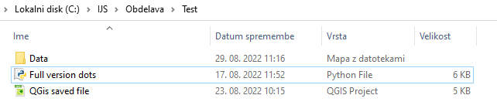

Slika 8: Primer mape, kjer bomo pognali python skripto Full version dots. V datoteki Data so shranjeni vsi naši podatki o radioaktivnosti.

Ko napravimo korake, ki smo jih opisali v poglavju QGis in njegov Python vmesnik in poženemo program Full version-___, se nam odpre naslednje okence, ki je prikazano na sliki 9.

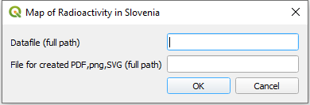

Slika 9:Vhodno okno pri programu Full version-___.

V okno lahko sedaj vnesemo pot do našega datoteke, ki vsebuje tabele csv, ali pa okno pustimo prazno in bo program, v tistem direktoriju, kjer ste pognali QGIS, poiskal mapo Data in v njej našel podatke. Zato je priporočeno, da se podatke shranjuje v mapo z imenom Data.

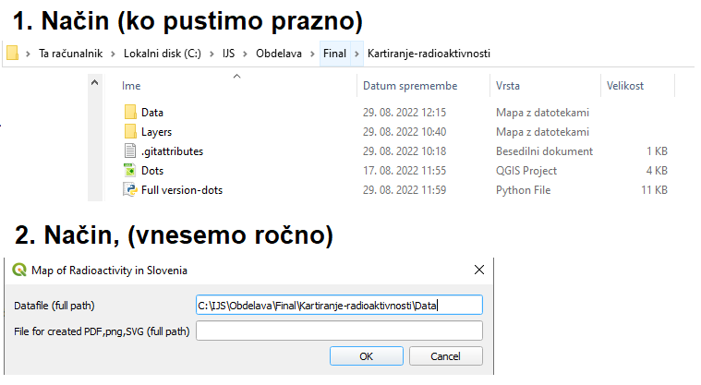

Slika 10: Primera, kako nastavimo directory za iskanje mape s podatki. Prvi način predpostavlja, da so vsi podatki zbrani v Data, v drugem pa smo ročno nastavili datoteko, kjer so .csv tabele.

Podoben princip velja za shranjevanje PDF, png in SVG datotek. V primeru, da se path vnese, bo program shranil datoteko na dano mesto, drugače pa bo shranil v mapo, kjer je shranjena python datoteka (v našem primeru v C:\IJS\Obdelava\Final\Kartiranje-radioaktivnosti). Pomembno pa je, da sama pot (path to directory) **NE VSEBUJE POSEBNIH ZNAKOV (Š,Č,Đ,Ć, …)**, saj jih QGis ne zna brati pri odpiranju datotek.

Ko vnesete podatke, lahko kliknete OK in program bo začel izdelovati zemljevid. **Pri tem bo znotraj mape podatkov ustvaril dodatno mapo Created, kjer se nahajajo .csv tabele sortiranih podatkov po zemljevidu in znotraj te mape še mapo Layers, ki shrani vse Layers, ki jih je ustvaril. Datoteke so označene po datumih in tako v primeru ponovnega zagona kode ne bodo izbrisane.** Ko konča, bi moral pokazati mapo, ki izgleda kot kaže slika 11.

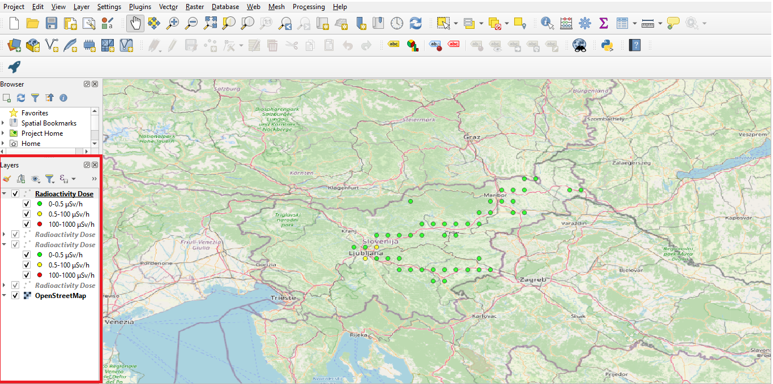

Slika 11: Prikaz končnega izdelka s testnimi podatki in programom Full version-dots.py.

V levem okvirčku lahko vidimo 3 različne sloje (layers) z istim imenom. Program namreč ustvari tri različne datoteke-XL,L,XS, kjer so podatki sortirani glede na zaokroževanje decimalk v koordinatah. Tako lahko z približevanjem zemljevida vidimo več točk (kar se dobro pokaže na sliki 12.).

Program pa poleg ustvarjanja zemljevida tudi shrani zemljevid Slovenije. Tega lahko dostopate, če zgoraj kliknete na Project🡪Layouts🡪Zemljevid Slovenije (kot kaže leva slika 12). S tem bi se vam moralo odpreti okno, kot ga prikazuje slika 12 desno. Sam zemljevid Slovenije je program že shranil v mapo, ki mu je bila podana pri prejšnjem pojavnem okencu, vendar jo v Layouts lahko še uredite in še enkrat shranite v katerikoli željeni obliki (program trenutno shranjuje datoteke kot Pdf in png).

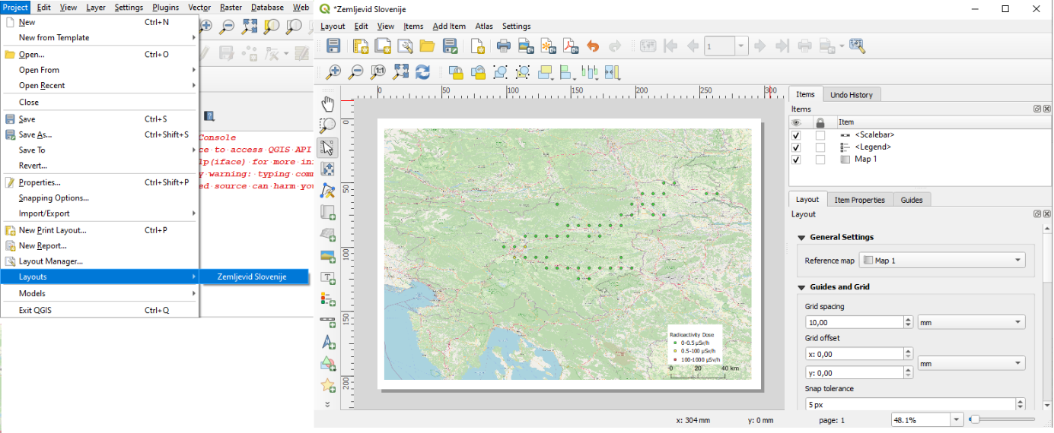

Slika 12: Prikaz odpiranja Layouts. Levo je prikazano, kako pridi do menija, desno pa kar nam program ustvari sam.

V primeru, da se pri kliku na Zemljevid Slovenije zemljevid ne pokaže, zbrišite vse ustvarjene Layerje (desni klik na layer in Delete Layer) in program poženite še enkrat. Razlog je v tem, da QGis večkrat ne zna določiti začetne skale pri tem, ko ustvarja layout in tako naredi mikroskopsko mapo na ogromnem platnu.

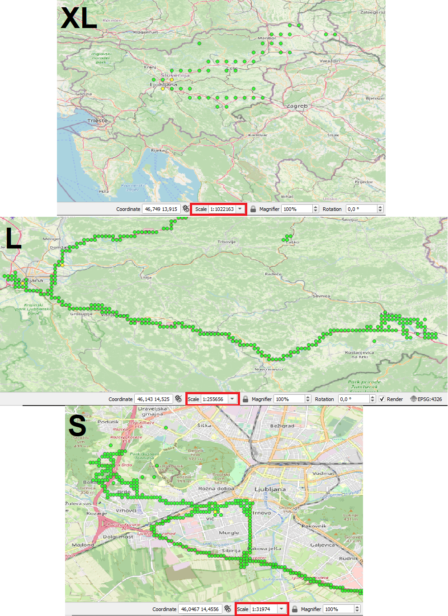

Slika 13: Prikaz istega zemljevida s približevanjem na Ljubljano. V spodnjem rdečem okvirčku je označena skala, na zemljevidu pa lahko opazimo, da se s približevanjem meritve vedno bolj razpršijo.

### Uporaba programov Interactive version:

Princip delovanja je zelo podoben programu Full_version____.py. Ponovno se ob zagonu najprej odpre okno, kamor vnesete podatke o lokaciji datotek s podatki ter lokaciji, kamor želite shranjevati slike. Okno pa vsebuje še dodatno alinejo o informaciji, kje se nahajajo layerji, ki jih bo uporabljal program. To so layeri, ki ji bo program uporabljal pri delovanju, nahajajo pa se v mapi Layers (priporočeno je, da se okno vedno pusti prazno, saj tako sam najde pot do mape).

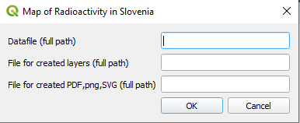

Slika . Prikaz prvega pojavnega okna pri uporabi Interactive version

Nato sledi prikaz Layerjev. Na izbiro so trije različni layerji:

1. Just zones, ki prikaže evakuacijske cone okoli Krškega kot prikazuje slika 15.

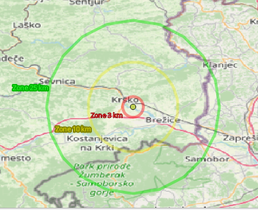

Slika . Layer imenovan Just Zones, evakuacijske cone okoli Krškega

1. Zones with 100 m population, ki prikazuje poleg evakuacijski con tudi razporeditev populacije na mreži 100 m. (priporočamo, da se ta uporablja pri izdelavi zemljevida Krškega).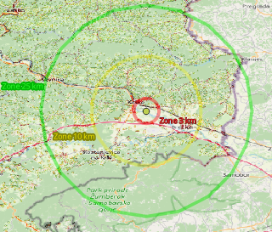

Slika . Layer imenovan Zones with 100 m population, evakuacijske cone okoli Krškega in populacija na mreži 100m X 100m

1. Zones with 500 m population, ki prikazuje poleg evakuacijski con tudi razporeditev populacije na mreži 500 m. (priporočamo, da se ta uporablja pri izdelavi zemljevida Krškega)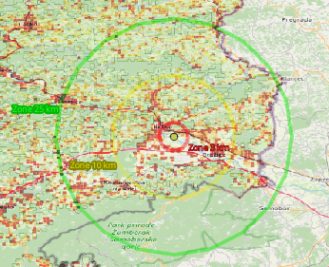

Slika .Layer imenovan Zones with 500 m population, evakuacijske cone okoli Krškega in populacija na mreži 500m X 500m

Takoj ko kliknete OK, se vam bo odprlo novo okence za izbiro oblike točk. Na izbiro so krogci, kvadratki in rombi (polygons). Kot zadnja možnost pa je dodana None, ki ne bo prikazal podatkov, ampak bo zgolj prikazal zemljevid sveta.

Na koncu pa se bo odprlo okno, kjer lahko izberete, kateri Layout želite, da program izdela. Možnosti sta dve, lahko izdela zemljevid v okolici Krškega ali pa zemljevid celotne Slovenije. Pod izbiro Both, bo izdelal oba. Takoj zatem pa se odpre še okno, na kakšen način shrani zemljevida, na izbiro je png ali pdf (program zaenkrat še nima možnosti ustvariti obeh naenkrat).

# Izdelava programov z .bat datotekami

Kot drugi način prikaza podatkov pa se lahko uporablja datoteke .bat. Pred njihovo uporabo pa je potrebna konfiguracija poti in izdelava datotek.

## Za uporabnike sistema Windows

V primeru, da je QGIS že naložen, zaženite program OSGeo4W Shell, ki ga najdete v datoteki, kjer je naložen prvoten program QGis. Odprlo se vam bo okno, ki je zelo podobno Ukaznemu pozivu. S pomočjo ukaza cd se premaknite v mapo, kjer so shranjeni python programi in datoteka Configuration.bat. Nato zaženite datoteko Configuration.bat, ki bo ustvarila 4 nove datoteke s kratico .bat in naložila vse potrebne knjižnice, ki jih uporablja python (datoteka, vas bo vprašala še o lokaciji mape, v kateri so python programi, in takrat pritisnite y).

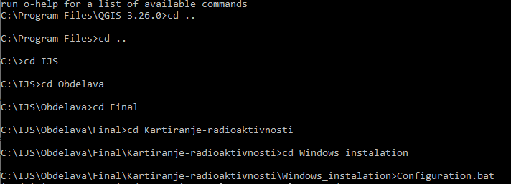

Slika . Prikaz OSGeo4W Shell in premika v mapo z datoteko Configuration.bat

Takoj zatem bi moral program v dano mapo dodati še pet programov in sicer:

1. Dots.bat, ki je datoteka, ki požene Full_version_dots.py
2. Squares.bat, ki je datoteka, ki požene Full_version_squares.py
3. Grid.bat, ki je datoteka, ki požene Full_version_grid.py
4. Interactive.bat, ki je datoteka, ki požene Interactive_version.py
5. Live.bat, ki je datoteka, ki požene Live_update.py

Ko so programi ustvarjeni, tega postopka ni potrebno več ponavljati, vendar se lahko le v zažene željeno .bat datoteko znotraj mape in bo OSGeo4W Shell sam odprl QGis ter dan program python.

Datoteke na žalost ne gre zagnati zgolj preko Ukaznega poziva, ampak je potrebno iti preko OSGeo4W Shell.

## Za uporabnike sistema Linux

V primeru, da je naložen QGIS, se s pomočjo ukaza cd se premaknite v mapo imenovano Linux_instalation, kjer so shranjeni python programi in datoteka Configuration.bat. Nato najprej vtipkajte chmod –R 777 ., ki vam da dovoljenje za zaganjanje .bat datotek ter nato zaženite ./Configuration.bat, ki bo ustvarila 4 nove datoteke s kratico .bat in naložila vse potrebne knjižnice, ki jih uporablja python (datoteka, vas bo vprašala še o lokaciji mape, v kateri so python programi, in takrat pritisnite y).

Takoj zatem bi moral program v dano mapo dodati še pet programov in sicer:

1. Dots.bat, ki je datoteka, ki požene Full_version_dots.py
2. Squares.bat, ki je datoteka, ki požene Full_version_squares.py
3. Grid.bat, ki je datoteka, ki požene Full_version_grid.py
4. Interactive.bat, ki je datoteka, ki požene Interactive_version.py
5. Live.bat, ki je datoteka, ki požene Live_update.py

Ko so programi ustvarjeni, tega postopka ni potrebno več ponavljati, vendar se lahko željeno .bat datoteko zažene le znotraj mape. V primeru, da sistem javlja napako premission denied, še enkrat vtipkajte chmod –R 777 ..